# 輸入內容：

* 1. 使用單位

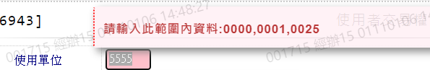

* 1. 使用者



* 1. 交易代號



# 輸出內容：

